შპს ,,ელბა ექსპორტი“

კირის საწარმოს ექსპლუატაციის პირობების ცვლილება

სკოპინგის ანგარიში

შემსრულებელი
შპს „გამა კონსალტინგი“

დირექტორი ზ. მგალობლიშვილი

2021 წელი

GAMMA Consulting Ltd. 19d. Guramishvili av, 0192, Tbilisi, Georgia
Tel: +(995 32) 261 44 34 +(995 32) 260 15 27 E-mail: gamma@gamma.ge
www.facebook.com/gammaconsultingGeorgia
სარჩევი
1 შესავალი 3
2 ალტერნატიული ვარიანტების შეფასება და ანალიზი 4
2.1 არაქმედების ალტერნატიული ვარიანტი 4
2.2 ტექნოლოგიური ალტერნატივები 5
3 საწარმოს საქმიანობის მოკლე მიმოხილვა 6
3.1 ზოგადი მიმოხილვა 6
3.2 საწარმოში მიმდინარე ტექნოლოგიური პროცესის მოკლე აღწერა 11
3.3 წყალმომარაგება და ჩამდინარე წყლების არინება 14
3.4 ნარჩენების მართვა 15
4 საწარმოს წარმადობის გაზრდის მიზნით გატარებული ღონისძიებები 15
5 საწარმოს მუშაობის რეჟიმი და მომსახურე პერსონალი 15
6 გარემოზე მოსალოდნელი ზემოქმედების მოკლე აღწერა 16
6.1 ზემოქმედება ატმოსფერული ჰაერის ხარისხზე 17
6.2 ხმაურის გავრცელებით მოსალოდნელი ზემოქმედება 18
6.3 ნარჩენების მართვით მოსალოდნელი ზემოქმედება 18
6.4 დასაქმება 19
6.5 ზემოქმედება ადამიანის ჯანმრთელობასა და უსაფრთხოებაზე 19
6.6 ზემოქმედება სატრანსპორტო ნაკადზე 19
6.7 კუმულაციური ზემოქმედება 20
7 შემარბილებელი ღონისძიებები 20
7.1 გარემოზე ზემოქმედების შემამცირებელი ღონისძიებების წინასწარი მონახაზი 21
8 ინფორმაცია მომავალში ჩასატარებელი კვლევებისა შესახებ 25

შესავალი
წინამდებარე ანგარიში წარმოადგენს შპს „ელბა ექსპორტი“-ს კირის საწარმოს ექსპლუატაციის პირობების ცვლილების პროექტის სკოპინგის ანგარიშს
კირის საწარმო მდებარეობს შპს „რუსთავის ფოლადი“-ს, რუსთავის მეტალურგიული ქარხნის ტერიტორიაზე. საწარმო ექსპლუატაციაში 1951 წლიდან. შპს „ელბა ექსპორტი“ საწარმოს ექსპლუატაციას ახორციელებს საიჯარო ხელშეკრულების საფუძველზე.
საწარმო ფუნქციონირებს „შპს „რუსთავის ფოლადი“-ს კირის წარმოებაზე გარემოსდაცვითი გადაწყვეტილების გაცემის შესახებ“ საქართველოს გარემოს დაცვისა და სოფლის მეურნეობის მინიტრის 2019 წლის 16 სექტემბრის N2-896 ბრძანების საფუძველზე. გარემოსდაცვითი გადაწყვეტილება, „შპს „რუსთავის ფოლადზე“ გაცემული გარემოსდაცვითი გადაწყვეტილების შპს „ელბა ექსპორტზე“ გადაცემის შესახებ“, მინიტრის 2019 წლის 31 ოქტომბრის N2-1043 ბრძანებით გადაეცა შპს „ელბა ექსპორტს“. აღნიშნული გარემოსდაცვითი გადაწყვეტილება გაცემულია 2009 წლის N90 ეკოლოგიური ექსპერტიზის დასკვნის საფუძველზე.
საწარმოში დღეისათვის კირის წარმოება ხდება 2 ერთეული შახტური ღუმელის საშუალებით, რომელთა წარმადობა 2009 წლის N90 ეკოლოგიური ექსპერტიზის დასკვნის შესაბამისად, ერთი ღუმელისათვის შეადგენს 40 ტონას დღე-ღამეში. შახტური ღუმელები მუშაობს ერთდროულად უწყვეტ რეჟიმში.
კირის წარმოებისათვის გამოყენებულია დედოფლისწყაროს მუნიციპალიტეტის ტერიტორიაზე არსებული კარიერიდან შემოტანილი კირქვა, რომლის მსხვრევა დახარისხება ხდება ადგილზე და კირის საწარმოში შემოდის 20-80 მმ ფრაქციების სახით. კირის გამოწვა ხდება ბუნებრივი აირის გამოყენებით.
საწარმოში ჩატარებული წარმოების ოპტიმიზაციის ღონისძიებების გატარების შედეგად, შესაძლებელი გახდა შახტური ღუმელების წარმადობის გაზრდა და დღეისათვის თითოეული ღუმელის მიერ წარმოებული პროდუქციის რაოდენობა შეადგენს 70 ტონას. გარდა აღნიშნულისა რეაბილიტაცია ჩაუტარდა ექსპლუატაციაში გაეშვა ქვაკირის საფქვავი წისქვილი, დაფქვილი კირის წარმოების მიზნით.
საწარმოში განხორციელებული აღნიშნული ცვლილებები წამოადგენს გარემოსდაცვითი გადაწყვეტილებით განსაზღვრული ექსპლუატაციის პირობების ცვლილებას, რაც საქართველოს კანონის „გარემოსდაცვითი შეფასების კოდექსი“-ს მე-5 მუხლის, მე-12 პუნქტის შესაბამისად, წარმოადგენს სკრინინგის პროცედურას დაქვემდებარებულ საქმიანობას.
კირის საწარმოს ადგილმდებარეობიდან და ქ. რუსთავის ატმოსფერული ჰაერის ხარისხთან დაკავშირებით მაღალი საზოგადოებრივი ინტერესის გათვალისწინებით, შპს „ელბა ექსპერტმა“ მიიღო გადაწყვეტილება, რომ საქმიანობა განახორციელოს გარემოსდაცვითი გადაწყვეტილების საფუძველზე. გამომდინარე აღნიშნულიდან, მომზადებული იქნა წინამდებარე სკოპინგის ანგარიში.
სკოპინგის ანგარიში შპს „ელბა ექსპორტი“-ს დაკვეთით მომზადებულია შპს „გამა კონსალტინგი”-ს მიერ. საქმიანობის განმხორციელებელი კომპანიის და საკონსულტაციო კომპანიის საკონტაქტო ინფორმაცია მოცემულია ცხრილში 1.1.
ცხრილი 1.1. საკონტაქტო ინფორმაცია
საქმიანობის განმხორციელებელი კომპანია | შპს „ელბა ექსპორტი“
კომპანიის იურიდიული მისამართი | მის. თბილისი, სოფელი დიღომი, როსტევანის ქ № 50
საქმიანობის განხორციელების ადგილის მისამართი | ქ. რუსთავი, გაგარინის ქუჩა N12
საქმიანობის სახე | კირის წარმოება
საკონტაქტო მონაცემები:
საიდენტიფიკაციო კოდი | 405247834
ელექტრონული ფოსტა | exportelba@gmail.com
საკონტაქტო პირი | ნინო კაციტაძე
საკონტაქტო ტელეფონი | 579 33 33 36
საკონსულტაციო კომპანია: | შპს „გამა კონსალტინგი”
შპს „გამა კონსალტინგი”-ს დირექტორი | ზ. მგალობლიშვილი
საკონტაქტო პირი | ჯუღული ახვლედიანი
საკონტაქტო ტელეფონი | 2 60 15 27

ალტერნატიული ვარიანტების შეფასება და ანალიზი
როგორც წინამდებარე ანგარიშის პირველ პარაგრაფშია მოცემული, კირის საწარმო წარმოადგენს მოქმედ საწარმოს, რომელიც ექსპლუატაციაში დაახლოებით 70 წლის განმავლობაში, რუსთავის მეტალურგიული საწარმოს ექსპლუატაციაში გაშვების პერიოდიდან. გამომდინარე იქედან, რომ დაგეგმილი საქმიანობა ითვალისწინებს საწარმოს ექსპლუატაციის პირობების ცვლილებას, წინამდებარე პარაგრაფში განხილული იქნება მხოლოდ არაქმედების ალტერნატიული ვარიანტი და კირის წარმოების ტექნოლოგიური ალტერნატივები.
დაგეგმილი ცვლილებების განხორციელების ადგილის ალტერნატიული ვარიანტების განხილვა არ ჩაითვალა მიზანშეწონილად, რადგან საწარმოს გააჩნია საჭირო ფართობი და ინფრასტრუქტურა რაც სრულიად საკმარისია წარმოებული პროდუქციის რაოდენობის გაზრდისათვის.

არაქმედების ალტერნატიული ვარიანტი
გამომდინარე იქედან, რომ კირი მეტალურგიული წარმოების ერთერთი ძირითადი დამხმარე ნედლეულია, კირის საწარმო წარმოადგენს რუსთავის მეტალურგიული ქარხნის მნიშვნელოვან სტრუქტურულ ერთეულს. აღსანიშნავია, რომ რუსთავის მეტალურგიული ქარხანა გასული საუკუნის 90-იან წლებამდე ფუნქციონირებდა სრული მეტალურგიული ციკლით, მაგრამ ამ პერიოდში ქვეყანაში განვითარებული პროცესების შედეგად, ქარხნის ძირითადმა საამქროებმა, მათ შორის ფოლადსადნობმა საამქრომ, შეწყვიტა ფუნქციონირება და კირის საწარმოც წლების განმავლობაში იდგა უმოქმედოდ ან ფუნქციონირებდა მინიმალური დატვირთვით. აღნიშნულმა მდგომარეობამ გამოიწვია საწარმოო ინფრასტრუქტურის ტექნიკური მდგომარეობის გაუარესება. მეტალურგიული ქარხნის ფოლადსადნობი საამქროს ამოქმედების შემდეგ, ამოქმედდა კირის საწარმოც და დღეისათვის ფუნქციონირებს ინტენსიურ რეჟიმში. დღეისათვის მეტალურგიული ქარხნის ელექტროფოლადსადნობ საამქროში მიმდინარეობს 35 ტ/სთ წარმადობის ფოლადსადნობი ღუმელის სამონტაჟო სამუშაოები, რაც გამოიწვევს ქარხნის მიერ მოხმარებული კირის რაოდენობის მნიშვნელოვნად გაზრდას და შესაბამისად დღის წესრიგში დადგა კირის საწარმოს წარმადობის გაზრდის საჭიროება.
კირის საწარმოს წარმადობის გაზრდის მიზნით, შპს „ელბა ექსპორტი“-ს მიერ ჩატარდა არსებული შახტური ღუმელების რეაბილიტაციის სამუშაოები და კირის წარმოების ტექნოლოგიური პროცესის ოპტიმიზაციის, რის შედეგად შესაძლებელი ღუმელების საპროექტო წარმადობით ამოქმედება. თითოეული ღუმელის საპროექტო წარმადობა შეადგენს 80 ტ/დღე-ღამეს, ხოლო ფაქტიური წარმადობა დღეისათვის შეადგენს 70 ტ/დღე-ღამეს. გატარებული ღონისძიებების შედეგად, საწარმო სრულად აკმაყოფილებს რუსთავის მეტალურგიული ქარხნის საჭიროებას და შესაძლებელია წარმოებული კირის რეალიზაცია ბაზრის მოთხოვნის შესაბამისად. ასევე ხორციელდება წარმოებული პროდუქციის ექსპორტიც.
წარმოებული პროდუქციის ასორტიმენტის გაზრდის მიზნით, საწარმოში ამოქმედდა არსებული 15 ტ/სთ წარმადობის წისქვილი და დღეისათვის შესაძლებელია როგორც ქვაკირის, ასევე დაფქვილი კირის წარმოება.

საწარმოს ექსპლუატაციის პირობების დაგეგმილი ცვლილებების განხორციელება გარემოზე ზემოქმედების მაღალ რისკებთან დაკავშირებული არ იქნება, კერძოდ: საწარმო ფუნქციონირებს საპროექტო წარმადობის ფარგლებში, ხოლო კირის გამოწვისათვის გამოყენებულია ბუნებრივი აირი. როგორც აღინიშნა, წარმადობის გაზრდა მოხდა საწარმოო პროცესის ოპტიმიზაციის ხარჯზე და რაიმე ახალი ინფრასტრუქტურის მოწყობას და ამასთან დაკავშირებულ სამშენებლო სამუშაოებს (მათ შორის მიწის სამუშაოებს) ადგილი არ ქონია.
როგორც აღინიშნა, დაგეგმილი ცვლილებების განხორციელება გარემოზე ზემოქმედების მაღალ რისკებთან დაკავშირებული არ იქნება, კერძოდ:
- საწარმო მდებარეობს შპს „რუსთავის ფოლადი“-ს მეტალურგიული ქარხნის ტერიტორიაზე, რომელიც ათეული წლების განმავლობაში განიცდიდა მაღალ ანთროპოგენურ დატვირთვას. ექსპლუატაციის პირობების ცვლილება ახალი ტერიტორიების ათვისებას არ ითვალისწინებს და სამშენებლო სამუშაოები დაგეგმილი არ არის. შესაბამისად ბიოლოგიურ გარემოზე ზემოქმედების რისკი მინიმალურია;
- გამომდინარე იქედან, რომ დაგეგმილი ცვლილებები სამშენებლო სამუშაოების (მათ შორის მიწის სამუშაოების) წარმოებას არ ითვალისწინებს გეოლოგიურ გარემოზე, ნიადაგის ნაყოფიერ ფენაზე და გრუნტის ხარისხზე ზემოქმედება მოსალოდნელი არ არის;
- საწარმოს საყოფაცხოვრებო-სამეურნეო ჩამდინარე წყლები ჩართულია მეტალურგიული ქარხნის საკანალიზაციო ქსელში და შემდგომ ქალაქის საკანალიზაციო კოლექტორში. კირის წარმოების პროცესში საწარმოო ჩამდინარე წყლების წარმოქმნას ადგილი არ აქვს. გამომდინარე აღნიშნულიდან წყლის გარემოზე ზემოქმედების რისკი მინიმალურია;
- კირის გამოსაწვავი შახტური ღუმელები აღჭურვილია მტვერდამჭერი სისტემებით-ციკლონებით, ხოლო წისქვილი ციკლონით და ქსოვილოვანი ფილტრით, რაც მნიშვნელოვანად ამცირებს ატმოსფერული ჰაერის ხარისხზე ზემოქმედების რისკს. საწარმოს საცხოვრებელი ზონებიდან დაცილების დიდი მანძილების გათვალისწინებით, ხმაურის გავრცელებასთან დაკავშირებულ ზემოქმედებას ადგილი არ ექნება;
- გამომდინარე იქედან, რომ ცვლილებები განხორციელებულია არსებულ შენობა-ნაგებობებში, ვიზუალურ-ლანდშაფტურ ცვლილებებს ადგილი არ ექნება.
საწარმოს წარმადობის გაზრდა, პირველ რიგში მნიშვნელოვანია რუსთავის მეტალურგიული ქარხნის ფოლად სადნობი საამქროს ერთერთი დამხმარე ნედლეულით კირით უზრუნველყოფის თვალსაზრისით და ასევე შესაძლებელი იქნება კირის რეალიზაცია სხვა მომხმარებლებზე. შესაბამისად ადგილი ექნება საბიუჯეტო შემოსავლების გარკვეულ ზრდას. ყოველი აღნიშნული ხასიათდება დადებითი სოციალურ-ეკონომიკური ეფექტით და გამომდინარე აღნიშნულიდან არაქმედების ალტერნატიული ვარიანტი უნდა ჩაითვალოს მიუღებლად.

ტექნოლოგიური ალტერნატივები
კირის წარმოების ტექნოლოგიური ალტერნატივებიდან შეიძლება განვიხილოთ შახტური ან მბრუნავი ღუმელების გამოყენება და კირის გამწოვისათვის ბუნებრივი აირის ან მყარი საწვავის-ანტრაციტის გამოყენება.
დღეისათვის საწარმოში კირის წარმოება ხდება ორი შახტური ღუმელის გამოყენებით და წარმოებული პროდუქციის რაოდენობის გაზრდის მიზნით განიხილებოდა დამატებით არსებული მბრუნავი ღუმელის რეაბილიტაციის პროექტის განხორციელება, მაგრამ გამომდინარე იქედან, რომ არსებული ღუმელების საწარმოო პროცესის ოპტიმიზაციის შედეგად შესაძლებელი გახდა მათი საპროექტო წარმადობით ექსპლუატაცია, ახალი ღუმელის მოწყობა და შესაბამისად ატმოსფერულ ჰაერში ემისიების დამატებითი წყაროს შექმნა არ ჩაითალა მიზანშეწონილად .
კირის გამოწვის პროცესში საწვავად შეიძლება გამოყენებული იქნას როგორ ბუნებრივი აირი ასევე, მყარი საწვავი -ანტრაციტი. აღსანიშნავია, რომ ანტრაციტის გამოყენების შემთხვევაში, საწყის ეტაპზე ღუმელის გახურებისათვის, საჭიროა ბუნებრივი აირის გამოყენება.
აღსანიშნავია, რომ მყარ საწვავთან შედარებით, ბუნებრივი აირის გამოყენება მნიშვნელოვნად ამცირებს ატმოსფერული ჰაერის ხარისხზე ზემოქმედების რისკებს და შესაბამისად საუკეთესო ალტერნატივად უნდა ჩაითვალოს.

საწარმოს საქმიანობის მოკლე მიმოხილვა

ზოგადი მიმოხილვა
როგორც წინამდებარე ანგარიშშია მოცემული კირის საწარმო მდებარეობს შპს „რუსთავის ფოლადი“-ს მეტალურგიული ქარხნის ტერიტორიაზე და წარმოადგენს ქარხნის დამხმარე წარმოებას, რომლის მიერ წარმოებული პროდუქცია კირი, მეტალურგიული წარმოების ძირი დამხმარე ნედლეულია. კირის სწარმო, აღნიშნულ ტერიტორიაზე ფუნქციონირებს ათეული წლების განმავლობაში, მეტალურგიული საწარმოს ექსპლუატაციაში გადაცემის დღიდან. საწარმო მდებარეობს შპს „რუსთავის ფოლადი“-ს ტერიტორიის სამხრეთ-აღმოსავლეთ მხარეს.
საწარმოს განთავსების ტერიტორიის სიტუაციური სქემა უახლოესი საწარმოებიდან და საცხოვრებელი ზონებიდან დაცილების მანძილების დატანით მოცემულია სურათზე 3.1.1. როგორც სურათზეა მოცემული, საწარმოდან უახლოესი საცხოვრებელი ზონის საზღვარი დაცილებულია 845 მ-ით, ხოლო შპს „რუსთავის ფოლადი“-ს გარეთ არსებული საწარმოებიდან უახლოესია შპს „ჰაიდელბერგცემენტ ჯორჯია“-ს ცემენტის საწარმო, რომელიც დაცილებულია 850 მ-ით. უშუალოდ შპს „რუსთავის ფოლადი“-ს მეტალურგიული ქარხნის საამქროებიდან დაცილების მანძილები მოცემულია სურათზე 3.1.2. კირის საწარმოდან ჯართის დამუშავების უბანი დაცილებულია 430 მ-ით, ელექტროფოლად სადნობი საამქრო 1200 მ-ით, მილსაგლინავი საამქრო 1650 მ-ით, საფასონე საჩამომსხმელო საამქრო 1680 მ-ით. უახლოესი ზედაპირული წყლის ობიექტიდან მდ. მტკვრიდან დაცილების მანძილი შეადგენს 2 300 მ-ს.
კირის საწარმოს განთავსების ტერიტორია გამოირჩევა მაღალი ანთროპოგენური დატვირთვით, რის გამოც მცენარეული საფარი პრაქტიკულად არ არსებობს, თუ არ ჩავთვლით აღმოსავლეთის მხარეს არსებულ რამდენიმე ძირ კულტურულ და დეკორატიულ მცენარეს. ტერიტორია ძირითადად დაფარულია მყარი საფარით და ღორღით და შესაბამისად არ არსებობს ნიადაგის ნაყოფიერი ფენა.
საწარმოს სასმელ-სამეურნეო და ტექნიკური დანიშნულების წყალმომარაგება, ასევე წყალარინება ხორციელდება მეტალურგიული ქარხნის შესაბამისი სისტემების საშუალებით.
სურათი 3.1.1. შპს „ელბა ექსპორტი“-ს კირის საწარმოს განთავსების ტერიტორიის სიტუაციური სქემა
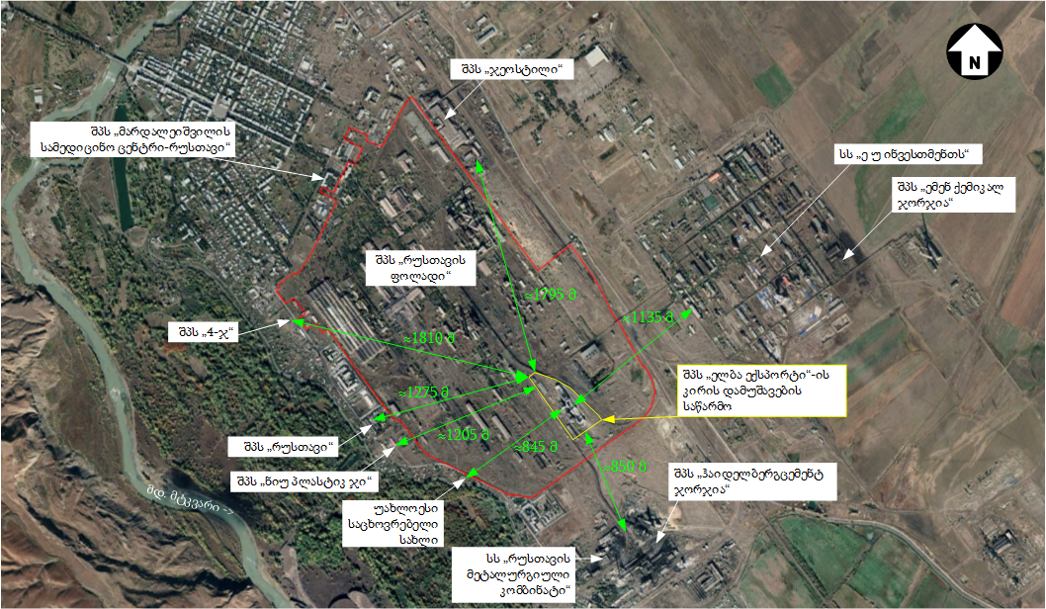

სურათი 3.1.2. კირის საწარმოს სიტუაციური სქემა შპს „რუსთავის ფოლადის“ მეტალურგიული ქარხნის საამქროებიდან დაცილების მანძილების მითითებით
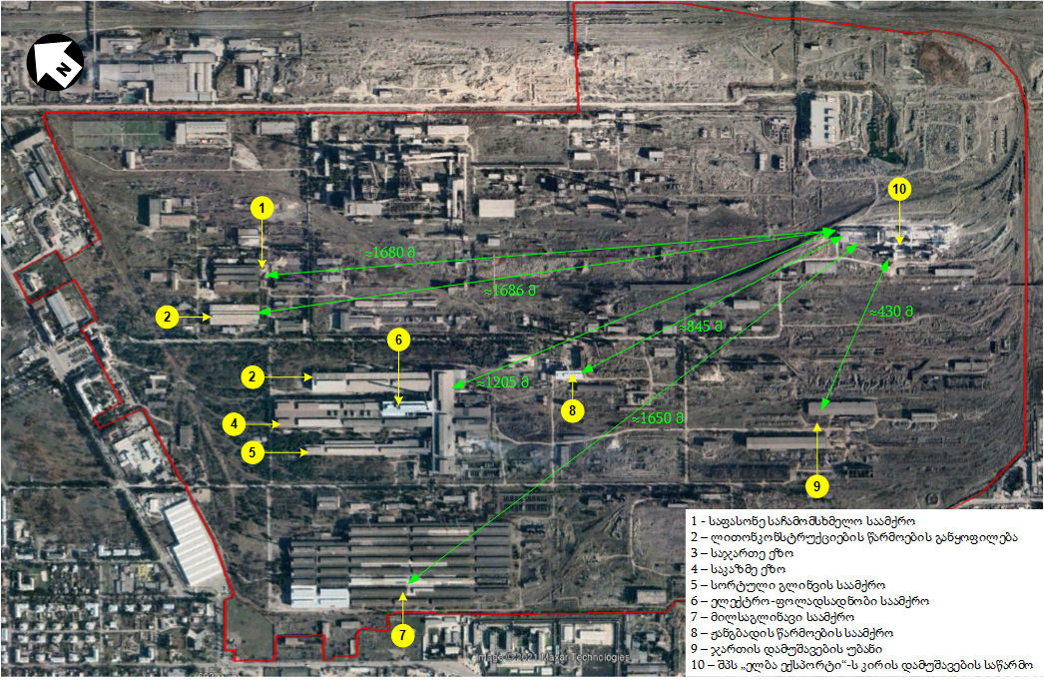

საწარმოში ნედლეულად გამოიყენება დედოფლის წყაროს მუნიციპალიტეტის ტერიტორიაზე არსებული კარიერიდან შემოტანილი კირქვა. კირქვის-მსხვრევა დახარისხება ხდება კარიერზე და საწარმოში შემოდის 20-80 მმ ფრაქციების სახით. კირქვის ტრანსპორტირება ხდება ძირითადად თვითმცლელი ავტომანქანების გამოყენებით, შესაძლებელია ასევე ტრანსპორტირებისათვის გამოყენებული იქნას სარკინიგზო ტრანსპორტიც.
ამ ეტაპზე საწარმოში ფუნქციონირებს ორი შახტური ღუმელი, რომლების ფუნქციონირებს პარალელურ რეჟიმში უწყვეტი ციკლით. თითოეული ღუმელების წარმადობა შეადგენს 70 ტონას დღე-ღამეში, ხოლო მაქსიმალური დატვირთვის პირობებში წარმადობა შეიძლება გაიზარდოს 80 ტ-მდე დღე-ღამეში (გაანგარიშებებისათვის გამოყენებული იქნება მაქსიმალური წარმადობა 80 ტ/დღე-ღამეში). ერთი ღუმელის საათური წარმადობა შეადგენს 3,333 ტ/სთ-ს. აღნიშნულის გათალისწინებით საწარმოს წარმადობა შეადგენს 58 400 ტ-ს წელიწადში ნაცვლად გარემოსდაცვითი გადაწყვეტილებით განსაზღვრული 26 800 ტ/წელისა.
კირის გამოწვა ხდება ბუნებრივი აირის გამოყენებით, ერთ ღუმელზე ბუნებრივ აირის საშუალო ხარჯი შეადგენს 350-400 მ³/სთ-ს, საპროექტო მაქსიმალური ხარჯი შეადგენს 500 მ³/სთ-ს. კირის გამოსაწვავად შეიძლება ასევე გამოყენებული იქნას მყარი საწვავი-ანტრაციტი, რომლის რაოდენობა კირქვის რაოდენობასთან უნდა შეადგენდეს 1:10-ზე. უნდა აღინიშნოს, რომ მყარი საწვავის გამოყენების შემთხვევაშიც ღუმელის გახურების მიზნით გამოყენებული უნდა იქნას ბუნებრივი აირი.
საწარმოში მისასვლელად გამოყენებულია მეტალურგიული ქარხნის ტერიტორიაზე არსებული მყარი საფარით დაფარული შიდა გზები. ტერიტორიის დაცვა უზრუნველყოფილია მეტალურგიული ქარხნის დაცვის სამსახურის საშუალებით.
საწარმოს გენერალური გეგმა მოცემულია სურათზე 3.1.3.

სურათი 3.1.3. შპს „ელბა ექსპორტი“-ს კირის საწარმოს გენერალური გეგმა
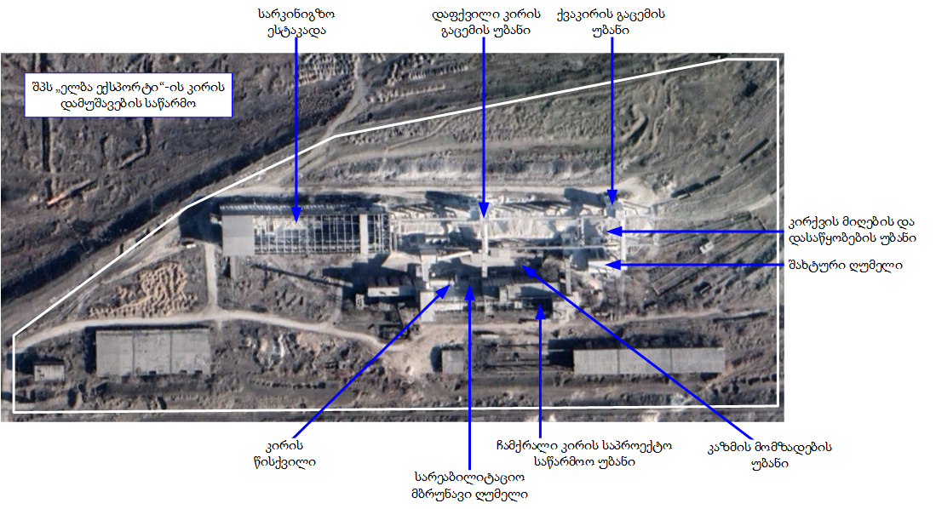

საწარმოში მიმდინარე ტექნოლოგიური პროცესის მოკლე აღწერა
როგორც აღინიშნა, საწარმოს ნედლეულით - კირქვით მომარაგება ხდება დედოფლის წყაროს მუნიციპალიტეტში მდებარე კირქვის კარიერიდან, საიდანაც ტრანსპორტირება ხდება თვითმცლელი ავტომანქანებით. ტრანსპორტირებისათვის გამოყენებული ავტომანქანების ძარები დაფარულია სპეციალური საფარით. კირქვის დასაწყობება ხდება მიმღებ უბანზე, საიდანაც გრეიფერით გადაიტანება კაზმის მომზადების უბანზე.
ღუმელის ჩატვირთვა კირქვით წარმოებს ძელური დონესაზომის სიგნალის მიხედვით, რომლის დახმარებით ჩაიტვირთება ლენტური კონვეიერი (ე. წ. ღარული მკვებავი) და იწყება სკიპური ამწის ციცხვის და სასწორის დოზატორის შევსება. კირქვით შევსებული სკიპის აწევა ღუმელის ჩასატვირთ მოწყობილობამდე წარმოებს ელექტროჯალამბარის დახმარებით. ღუმელში კირქვის ჩაყრა ხდება მბრუნავი გამანაწილებლის დახმარებით.
ჩასატვირთი მოწყობილობა შედგება ღარის, მბრუნავი ძაბრიანი ფიალის და ჩამტვირთი კონუსისგან. სკიპით მიწოდებული კირქვა დაიყრება ღარზე, საიდანაც იგი მოხვდება მბრუნავ ფიალაში. კირქვის თანაბარი განაწილების მიზნით ფიალის შევსების შემდეგ წარმოებს ფიალის მობრუნება განსაზღვრული კუთხით. ფიალის მობრუნების შემდეგ კონუსი ქვევით გადაადგილდება და კირქვა ჩაიტვირთება ღუმელში.
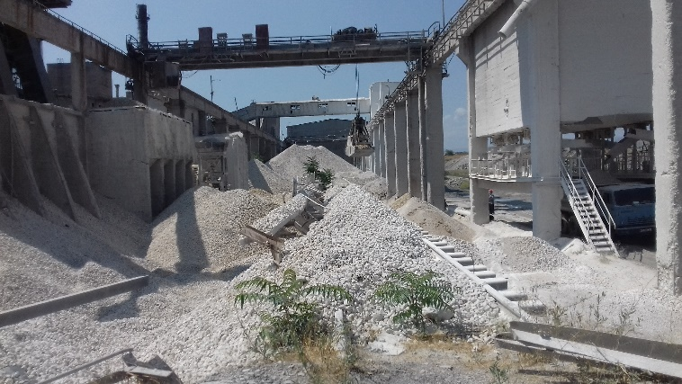  კირქვის მიღების უბანი | 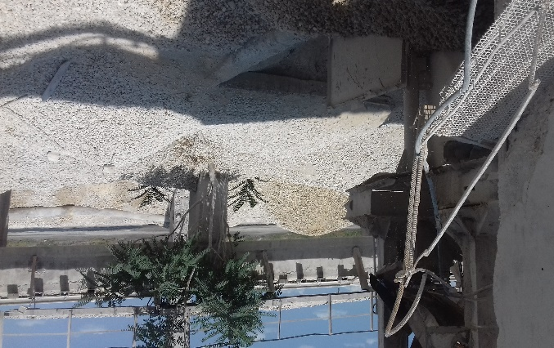  კაზმის მომზადების უბანი
კირის დამზადების ძირითად ტექნოლოგიურ პროცესს წარმოადგენს კირქვის გამოწვა. ამ პროცესში ადგილი აქვს ფიზიკურ-ქიმიურ რეაქციებს, რომლებიც გავლენას ახდენენ კირის ხარისხზე. კირქვის გამოწვის მიზანია CaCO₃-ის და MgCO₃-ის დისოციაცია CaO, MgO და CO₂-ის გამოყოფით შემდეგი რეაქციის მიხედვით.
CaCO₃= CaO+ CO₂ - 425,2 კკალ/კგ
ტექნოლოგიური პროცესის უზრუნველყოფისა და ნამწვი აირების გაწმენდის მიზნით, შახტური ღუმელები აღჭურვილია D-10 ტიპის კვამლგამწოვი ЦН-15, Ф-750 ციკლონებით, რომლის წარმადობაა 50 000 მ³/სთ, დაწნევა 160 მმ. წყ. სვ. 980 ბრ/წთ, ელექტროძრავა AO-82-132 კვტ. სიმძლავრით. კვამლგამწოვი როტორის დასაშვები ტემპერატურაა 250-300 ⁰C. მტვერდამჭერი სისტემის საპროექტო ეფექტურობა შეადგენს 90%-ს.
კირქვის გამოწვისას 1150-1200 ⁰C-ზე, ნახშირორჟანგის მოცილების გამო კირქვის ნაჭრების წონა მცირდება 40%-ით, ხოლო მოცულობა მცირდება 10-15%-ით, რაც განსაზღვრავს კირის მაღალფორიანობას და რეაქციაუნარიანობას.
ღუმელიდან კირის გადმოტვირთვა წარმოებს ღუმელის ქვედა ნაწილიდან, სპეციალური მოწყობილობის დახმარებით, რომელიც შედგება ურიკისაგან პირდაპირი და უკუბრუნი მოძრაობით.
კირის წარმოების ტექნოლოგიური პროცესი შესაძლებელია გამოისახოს შემდეგი სქემით (იხ. სქემა 3.2.1.)

სქემა 3.2.1. კირის წარმოების ტექნოლოგიური სქემა
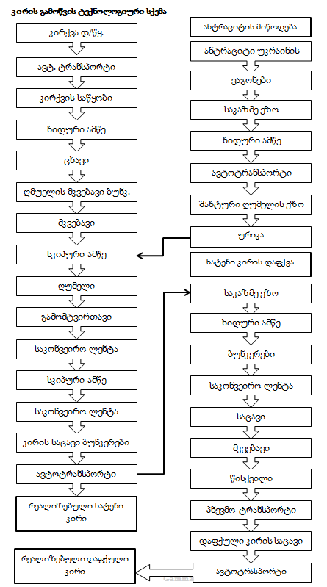

საწარმოში მოქმედი შახტური ღუმელების ტექნიკური მახასიათებლები მოცემულია ცხრილში 3.2.1.
ცხრილი 3.2.1. შახტური ღუმელის ტექნიკური პარამეტრები
NN | დასახელება | ზომის ერთეული | სიდიდე
1. | საპროექტო მწარმოებლურობა | ტ/დღეღ. | 80,0
2. | შახტის სამუშაო სიმაღლე | მ | 11,25
3. | ღუმელის შიგა სიგანე | მ | 2,6
4. | შახტის განივი ჭრილის ფართობი | მ² | 5,3
5. | შახტის სამუშაო მოცულობა | მ³ | 53
6. | ამონაგის სისქე | მმ | 300
7. | გარცმის სისქე | მმ | 10
8. | აირის მიწოდება ღუმელში წარმოებს პერიფერიული სანათურების და წყლით გაციებული აირჰაერის ,,ბალკების’’ დახმარებით ერთ იარუსზე, რაოდენობით | ცალი | 12  4
9. | ბუნებრივი აირის წნევა | წყ. სვ. მმ | 500
10. | ბუნებრივი აირის საათობრივი მაქსიმალური ხარჯი | მ³/სთ | 500

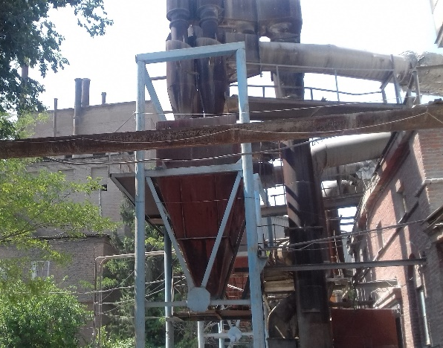 | 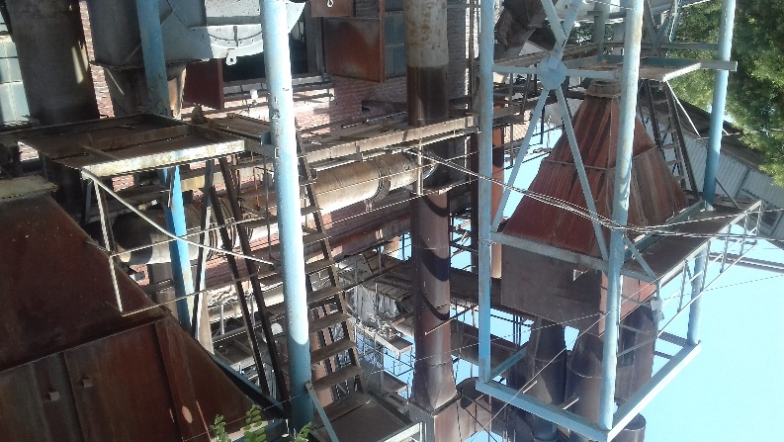
შახტური ღუმელების მტვერდამჭერი სისტემის ხედები
გამომწვარი ქვა კირის ნაწილი გადაიტვირთება რეალიზაციის უბანზე არსებულ სილოსში, ხოლო შედარებით დიდი ნაწილი კირის საფქვავი წისქვილის ბუნკერში. დეტალური ინფორმაცია სარეალიზაციო ქვაკირის და დაფქვის მიზნით წისქვილზე მიწოდებული ქვაკირის რაოდენობების შესახებ მოცემული იქნება გზშ-ს ანგარიშში.
ქვაკირის გაცემა ხდება გასაცემი სილოსიდან ავტომანქანის ძარაზე ჩამოტვირთვის გზით.
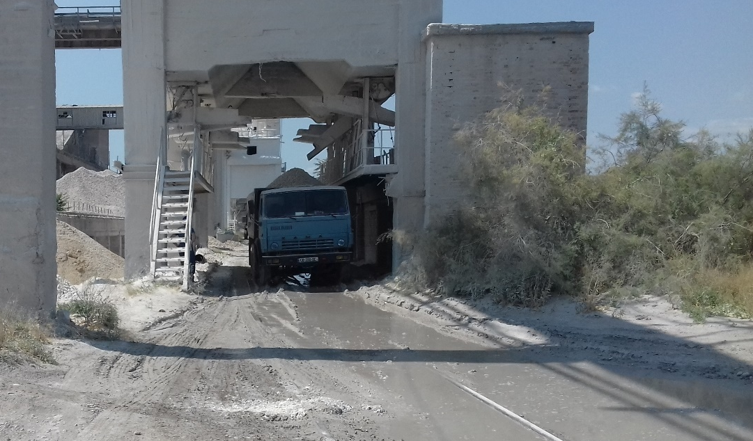
ქვაკირის გაცემის უბანი
როგორც აღინიშნა, დაფქვილი კირის წარმოების მიზნით, საწარმოში ამოქმედდა არსებული ბურთულებიანი წისქვილი, რომლის წარმადობა შეადგენს 15 ტ/სთ-ს. წისქვილი განთავსებულია ცალკე მდგომ საწარმოო შენობაში. წისქვილის ბუნკერში ქვაკირის მიწოდება ხდება ლენტური კონვეიერის საშუალებით.
წისქვილის მუშაობის დროს წარმოქმნილი აირმტვერნარევის გაწმენდის მიზნით დამონტაჟებულია ორი ციკლონი და ციკლონებში გაწმენდილი აირის საბოლოო გაწმენდა ხდება ერთსექსიიანი სახელოებიანი ფილტრის საშუალებით. ფილტრი შედგება 48 სახელოსაგან. ფილტრის ეფექტურობა შეადგენს 95%-ს
დაფქვილი კირის მიწოდება სილოსებში ხდება პნეუმოტრანსპორტის საშუალებით, ხოლო სილოსებიდან ასევე პნევმოტრანსპორტით მიეწოდება კირის გასაცემ უბანს, სადაც მოწყობილია კირის შესანახი 3 ერთეული სილოსი, თითოეული 80-100 ტ ტევადობით. სილოსებიდან მტვრის ემისიის შემცირების მიზნით, დაგეგმილია სილოსების აღჭურვა მტვერდამჭერი ფილტრებით. ბუნკერები მდებარეობს 12.5 მ სიმაღლეზე, პროდუქციის გაცემა ხდება ავტოტრანსპორტის გამოყენებით, საჭიროების შემთხვევაში შესაძლებელია სარკინიგზო ტრანსპორტის გამოყენებაც.
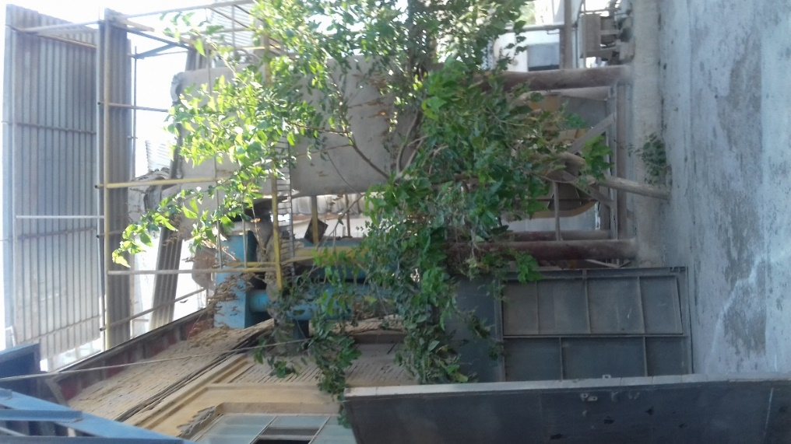  წისქვილის აირგამწმენდი სისტემა | 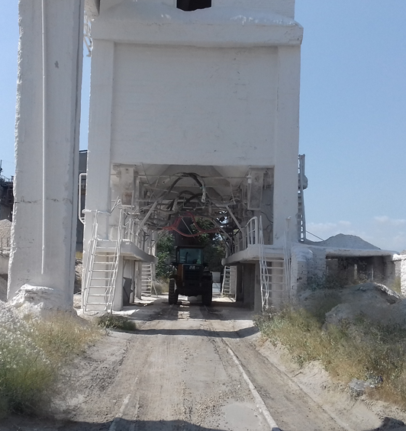  დაფქვილი კირის გაცემის უბანი
საწარმოს ტექნოლოგიური დანადგარ-მოწყობილობის ტექნიკური მომსახურების მიზნით ფუნქციონირებს მექანიკური საამქრო, სადაც დამონტაჟებულია სახარატო და სალესი ჩარხები, მოწყობილია საშემდუღებლო უბანი და სხვა.

წყალმომარაგება და ჩამდინარე წყლების არინება
საწარმოს სასმელ სამეურნეო და ტექნიკური წყლით მომარაგება ხდება შპს „რუსთავის ფოლადი“-ს შესაბამისი ქსელებიდან, შესაბამისი ხელშეკრულების საფუძველზე. ტექნოლოგიურ ციკლში წყალი გამოიყენება გამაციებელ სისტემებში, კერძოდ: გაზის სანათურების და კომპრესორის გამაციებელ სისტემებში. გამაციებელი სისტემებისათვის მოწყობილია ბრუნვითი წყალმომარაგების სისტემები. გაზის სანათურების გამაციებელი სისტემის მთლიანი ტევადობა შეადგენს 300 მ³-ს, ხოლო წყლის დანაკარგის შევსებისათვის თვის განმავლობაში დამატებით იხარჯება 50 მ³ წყალი. კომპრესორის გამაციებელი სისტემისათვის საჭირო წყლის ხარჯი თვის განმავლობაში შედგენს ასევე 50 მ³-ს. გარდა აღნიშნულისა, ტექნიკური წყლის გამოყენება საჭიროა ამტვერების საწინაღმდეგოდ ნედლეულის დანესტიანებისათვის. ამ მიზნით გამოყენებული წყლის ხარჯი შეადგენს დაახლოებით 1 მ³-ს დღე-ღამეში.
საწარმოში მიმდინარე ტექნოლოგიური პროცესების სპეციფიკის გათვალისწინებით, საწარმოო ჩამდინარე წყლების წარმოქმნას ადგილი არ აქვს.
საწარმოში გამოყენებული სასმელ-სამეურნეო დანიშნულების წყლის რაოდენობა დაახლოებით შეადგენს 2.7 მ³/ს დღე-ღამეში და 985 მ³-ს წელიწადში. საწარმოში წარმოქმნილი საყოფაცხოვრებო-სამეურნეო ჩამდინარე წყლები (დაახლოებით 965 მ³/წელ) ჩართულია მეტალურგიული ქარხნის საკანალიზაციო ქსელში.

ნარჩენების მართვა
აღსანიშნავია, რომ კირის წარმოება უნარჩენო წარმოებაა და საწარმოში შემოტანილი კირქვის ან წარმოებული კირის ნარჩენების წარმოქმნას ადგილი არ აქვს. საწარმოს ექსპლუატაციის პროცესში წარმოქმნილი სხვა ნარჩენებიდან აღსანიშნავია შამოტის აგურის ნარჩენები, ინდუსტრიული ზეთების ნარჩენები და შავი და ფერადი ლითონების ჯართი.
შამოტის აგურის გამოყენება ხდება მეორადად შახტური ღუმელების მიმდინარე სარემონტო სამუშაოების დროს, ხოლო ლითონების ჯართი გადაეცემა მეტალურგიულ ქარხანას. გამოყენებული ზეთების ნაწილი გამოიყენება მეორადად წისქვილის საკისრების გაპოხვის მიზნით, ხოლო ნარჩენი ზეთი ინახება და შემდგომი მართვისათვის გადაეცემა ამ საქმიანობაზე შესაბამისი ნებართვის მქონე კომპანიას.
გზშ-ის ფაზაზე მომზადებული იქნება საწარმოში წარმოქმნილი ნარჩენების მართვის გეგმა, სადაც მოცემული იქნება დეტალური ინფორმაცია ნარჩენების სახეობრივი და რაოდენობრივი შემადგენლობის და მართვის პირობების შესახებ.

საწარმოს წარმადობის გაზრდის მიზნით გატარებული ღონისძიებები
როგორც წინამდებარე ანგარიშშია მოცემული, საწარმოს წარმადობის გაზრდა საპროექტო წარმადობამდე მოხდა, ტექნოლოგიური პროცესების ოპტიმიზაციის შედეგად და რაიმე სამშენებლო ან სარეკონსტრუქციო სამუშაოების ჩატარებას ადგილი არ ქონია. ოპტიმიზაციის პროცესში კირის გამოსაწვავი ღუმელები სრულად ადაპტირდა ბუნებრივი აირის გამოყენებისათვის, შეიცვლა და გაუმჯობესდა ღუმელებში ბუნებრივი აირის და ჰაერის მიწოდების სისტემები. გარდა აღნიშნულისა შეიცვლა ღუმელებიდან აირმტვერნარევის გამწოვი ვენტილატორები და სხვა.
შახტური ღუმელების ძირითად სანათურებზე დამონტაჟდა ინდივიდუალური ხარჯ-მზომი მოწყობილობები როგორც ბუნებრივ აირზე ასევე ჰაერის მიწოდებაზე. პერიფერიულ სანათურებზე დაყენდა ბუნებრივი აირის წნევის მაკონტროლებელი მანომეტრები. ღუმელების ექსპლუატაციის პროცესში ატმოსფერულ ჰაერში გაფრქვეული მავნე ნივთიერებების სისტემატური კონტროლის მიზნით დაგეგმილია ონლაინ მონიტორინგის სისტემების მოწყობა.

საწარმოს მუშაობის რეჟიმი და მომსახურე პერსონალი
საწარმოში დღეისათვის დასაქმებული პერსონალის რაოდენობა შეადგენს 60 კაცს. საწარმო მუშაობს უწყვეტ, 24 საათიან რეჟიმში, წელიწადში 365 დღის განმავლობაში. სამუშაო რეჟიმი ორცვლიანია, 12 საათიანი სამუშაო დღით და კვირაში 5 სამუშაო დღით 8-სთ. მოქმედი გარემოსდაცვითი გადაწყვეტილების მიხედვით, წარმადობის გაზრდამდე და წისქვილის ამოქმედებამდე საწარმოში დასაქმებული იყო 30 ადამიანი.

გარემოზე მოსალოდნელი ზემოქმედების მოკლე აღწერა
კირის საწარმოს ექსპლუატაციის პირობების ცვლილების მოხედვით, წარმადობის გაზრდის და კირის საფქვავი წისქვილის ამოქმედებასთან დაკავშირებული შესაძლო გარემოზე ზემოქმედებისა რისკებიდან განსაკუთრებით აღსანიშნავია ატმოსფერული ემისიების ზრდა. როგორც აღინიშნა, წარმადობის გაზრდა და წისქვილის ამოქმედება სამშენებლო სამუშაოების (მათ შორის მიწის სამუშაოები) წარმოებასთან დაკავშირებული არ ყოფილა. ცვლილებები განხორცილებული იქნა არსებულ შენობა-ნაგებობებში და დამატებითი ტერიტორიის გამოყენებას ადგილი არ აქვს. აღნიშნულიდან გამომდინარე, ღუმელების სარეაბილიტაციო სამუშაოები და არსებული წისქვილის ამოქმედება გარემოზე მნიშვნელოვანი ზემოქმედების რისკებთან დაკავშირებული არ არის.
ზოგადად საქმიანობის პროცესში მოსალოდნელი ზემოქმედების სახეებია:
• ზემოქმედება ატმოსფერულ ჰაერის ხარისხზე;
• ხმაურის გავრცელება;
• ზემოქმედება წყლის გარემოზე;
• ზემოქმედება ნიადაგის და გრუნტის ხარისხზე;
• ნარჩენების წარმოქმნით მოსალოდნელი ზემოქმედება;
• ზემოქმედება ბიოლოგიურ გარემოზე;
• ვიზუალურ-ლანდშაფტური ცვლილება;
• სოციალურ გარემოზე ზემოქმედება;
• ზემოქმედება სატრანსპორტო ოპერაციებზე;
• ზემოქმედება ადამიანის ჯანმრთელობაზე და უსაფრთხოებასთან დაკავშირებული რისკები;
• კუმულაციური ზემოქმედება;
დაგეგმილი საქმიანობის ხასიათის და მდებარეობის გათვალისწინებით წინამდებარე სკოპინგის შეფასების ანგარიშში არ არის განხილული გარემოს სხვადასხვა კომპონენტზე ზემოქმედების შეფასება. განხილვიდან ამოღებული ზემოქმედებები და საფუძვლები იხილეთ ცხრილში 6.1
ცხრილი 6.1
ზემოქმედება | განხილვიდან ამოღების საფუძველი
საშიში გეოდინამიკური პროცესების განვითარების რისკები | საწარმოს განთავსების ტერიტორია სწორი რელიეფისაა და საშიში გეოდინამიკური პროცესების განვითარების რისკები პრაქტიკულად არ არსებობს. ამასთანავე ექსპლუატაციის პირობების ცვლილება მიწის სამუშაოების შესრულებასთან დაკავშირებული არ არის და შესაბამისად გეოდინამიკური პროცესების გააქტიურების რიკები პრაქტიკულად არ არსებობს .
ზემოქმედება წყლის გარემოზე | როგორც წინამდებარე ანგარიშშია მოცემული, საწარმოს საქმიანობის პროცესში, საწარმოო ჩამდინარე წყლების წარმოქნას ადგილი არ აქვს, საწარმოს ტერიტორიაზე სანიაღვრე წყლების პოტენციურად დამაბინძურებელი ყველა წყარო განთავსებულია დახურულ სივრცეში, შესაბამისად არც დაბინძურებული სანიაღვრე წყლების წარმოქნას ექნება ადგილი.  ექსპლუატაციის პირობების ცვლილება მიწის სამუშაოების შესრულებას არ საჭიროებდა და შესაბამისად მიწისქვეშა წყლების დაბინძურების რისკი არ არის მაღალი.  საწარმოს ექსპლუატაციის პროცესში წარმოქმნილი საყოფაცხოვრებო სამეურნეო ჩამდინარე წყლები ჩართულია მეტალურგიული ქარხნის შიდა საკანალიზაციო ქსელში, რომელიც თავის მხრივ ჩართულია ქ. რუსთავის საკანალიზაციო კოლექტორში.  საწარმოს ტერიტორიიდან უახლოესი ზედაპირული წყლის ობიექტი, მდ. მტკვარი დაშორებულია დაახლოებით 2 300 მ-ით.  ყოველივე ზემოთ აღნიშნულიდან გამომდინარე საწარმოს მიმდინარე საქმიანობების პროცესში წყლის გარემოზე ნეგატიური ზემოქმედება მოსალოდნელი არ არის.
ზემოქმედება კულტურული მემკვიდრეობის ძეგლებზე | საწარმოს ტერიტორია მოქცეულია მაღალი ანთროპოგენური დატვირთვის მქონე არეალში, სააც ათეული წლების განმავლობაში მიმდინარეობს მეტალურგიული ქარხნის ინფრასტრუქტურის ექსპლუატაცია. ამასთანავე საწარმოს ექსპლუატაციის პირობების ცვლილება მიწის სამუშაოების შესრულებასთან არ არის დაკავშირებული და შესაბამისად ისტორიულ-კულტურული მემკვიდრეობის ძეგლებზე ზემოქმედება მოსალოდნელი არ არის.
ზემოქმედება ბიოლოგიურ გარემოზე | საწარმოს ტერიტორიის მაღალი ტექნოგენური და ანთროპოგენური დატვირთვიდან გამომდინარე მცენარეული საფარი და ველური ბუნების სახეობების საბინადრო ჰაბიტატები პრაქტიკულად არ არსებობს. ამასთანავე ექსპლუატაციის პირობების ცვლილება ხორციელდება არსებულ შენობა ნაგებობებში და ახალი ტერიტორიების ათვისებას ადგილი არ აქვს. აღნიშნულის გათვალისწინებით ბიოლოგიურ გარემოზე ზემოქმედების რისკები მოსალოდნელი არ არის.  საწარმოს ტერიტორიიდან უახლოესი დაცული ტერიტორიის-გარდაბნის აღკვეთილის (ზურმუხტის ქსელის გარდაბნის უბანი) საზღვარი დაცილებულია 5.5 კმ-ით. შესაბამისად დაცულ ტერიტორიაზე მობინადრე საქართველოს წითელ ნუსხაში შეტანილ და ბერნის კონვენციით დაცულ სახეობებზე ზემოქმედების რისკი პრაქტიკულად არ არსებობს.
ზემოქმედება მიწის გამოყენების პირობებზე | საწარმოს ტერიტორია წარმოადგენს შპს „რუსთავის ფოლადი“-ს საკუთრებას და შპს „ელბა ექსპორტი“-ს მიერ მისი გამოყენება ხდება საიჯარო ხელშეკრულების საფუძველზე.  საწარმოს ექსპლუატაციის პირობების ცვლილება ახალი ტერიტორიების გამოყენებასთან დაკავშირებული არ არის და შესაბამისად მიწის გამოყენების პირობების ცვლილებას ადგილი არ ექნება.
ზემოქმედება ნიადაგის ნაყოფიერ ფენაზე | საწარმოში მიმდინარე და დაგეგმილი საქმიანობები მიწის სამუშაოების შესრულებასთან ან ახალი ტერიტორიების ათვისებასთან დაკავშირებული არ არის და შესაბამისად ნიადაგის ნაყოფიერ ფენაზე ზემოქმედების რისკი პრაქტიკულად არ არსებობს
ვიზუალურ- ლანდშაფტური ცვლილებები | როგორც წინამდებარე ანგარიშშია მოცემული, ექსპლუატაციის პირობების ცვლილება ახალი ინფრასტრუქტურის მოწყობას არ ითვალისწინებს და შესაბამისად ვიზუალურ-ლანდშაფტურ ცვლილებებს ადგილი არ აქვს.
ტრანსსასაზღვრო ზემოქმედება | საწარმოს განთავსების ტერიტორიის ადგილმდებარეობიდან გამომდინარე ტრანსსასაზღვრო ზემოქმედება მოსალოდნელი არ არის.

ზემოქმედება ატმოსფერული ჰაერის ხარისხზე
ექსპლუატაციის პირობების ცვლილების (საწარმოს წარმადობის გაზრდა და კირის საფქვავი წისქვილის ამოქმედება) განხორციელება მნიშვნელოვანი მოცულობის სამშენებლო (მათ შორის მიწის) სამუშაოების შესრულებასთან დაკავშირებული არ არის და შესაბამისად ატმოსფერული ჰაერის ხარისხზე ზემოქმედების რისკებს ადგილი არ აქვს.
ღუმელების წარმადობის გაზრდასთან დაკავშირებით, დაახლოებით 2-ჯერ გაიზრდება საწარმოს წარმადობა და შესაბამისად ადგილი ექნება ატმოსფერული ემისიების მოცულობების გაზრდას. შახტური ღუმელები აღჭურვილია მტვერდამჭერი სისტემებით ციკლონებით, რომლის ეფექტურობა შეადგენს 90%-ს, ხოლო წისქვილი აღჭურვილია ციკლონით და სახელოიანი ფილტრით (ეფექტურობა 99%). აღნიშნული მნიშვნელოვნად ამცირებს ატმოსფერული ჰაერის ხარისხზე ნეგატიური ზემოქმედების რისკებს.
გზშ-ს ფაზაზე, საწარმოს ექსპლუატაციის ეტაპისათვის, ჩატარდება კირის საწარმოს ექსპლუატაციის პროცესში ატმოსფერულ ჰაერში მავნე ნივთიერებათა ემისიების გაანგარიშება და პროგრამული მოდელირება. გაანგარიშება შესრულებული იქნება არსებული ფონური მდგომარეობის გათვალისწინებით, კერძოდ: გაანგარიშება შესრულებული იქნება შპს „რუსთავის ფოლადი“-ს მეტალურგიული ქარხნის და მიმდებარე ტერიტორიებზე არსებული საწარმოების ემისიების გათვალისწინებით. გაანგარიშების შედეგების მიხედვით, მომზადდება ზდგ-ის ნორმების პროექტი, სადაც მოცემული იქნება თითოეული წყაროს მიერ გაფრქვეული ნივთიერებების სახეობრივი და რაოდენობრივი მაჩვენებლები. გაბნევის გაანგარიშების შედეგების მიხედვით, მოხდება მონიტორინგის გეგმის და შემარბილებელი ღონისძიებები შემუშავება.
ამასთან, საქართველოს კანონის „ატმოსფერული ჰაერის დაცვის შესახებ“ -ის მიხედვით, შპს „ელბა ექსპორტი“-ს საქმიანობა (ცემენტის, კირის, გაჯის ან/და თაბაშირის წარმოება) საჭიროებს ონლაინ მონიტორინგის სისტემების დამონტაჟებას. აღნიშნულის გათვალისწინებით, შახტური ღუმელების აირმტვერდამჭერი სისტემები აღჭურვილი იქნება ონლაინ მონიტორინგის სისტემებით.

ხმაურის გავრცელებით მოსალოდნელი ზემოქმედება
საწარმოს მიმდინარე საქმიანობის პროცესში ხმაურის გავრცელების წყაროს წარმოდგენს ტექნოლოგიური დანადგარების, ელექტრო ძრავების და ტერიტორიაზე ტექნიკის გადაადგილება.
ექსპლუატაციის პირობების ცვლილების მიხედვით ხმაურის გავრცელების დამატებით წყაროს წარმოადგენს კირის საფქვავი წისქვილი, რაც გამოიწვევს ხმაურის გავრცელების დონეების ზრდას, მაგრამ ახლად დამატებული წყაროები განთავსებულია დახურულ შენობებში და ხმაურის გავრცელების დონეების მნიშვნელოვან ზრდას ადგილი არ აქვს. კირის საწარმოს საზღვრიდან უახლოესი საცხოვრებელი ზონა დაცილებულია 850 მ-ით, რაც ასევე შეამცირებს ხმაურის ზენორმატიული გავრცელების რიკებს.
გზშ-ს ფაზაზე ჩატარდება ხმაურის გავრცელების ყველა წყაროს ინვენტარიზაცია, მიხდება ხმაურის გავრცელების დონეების გაანგარიშება და მოდელირება უახლოესი საცხოვრებელი ზონების საზღვრებისათვის. საჭიროების შემთხვევაში განისაზღვრება კონკრეტული შემარბილებელი ღონისძიებები.

ნარჩენების მართვით მოსალოდნელი ზემოქმედება
საწარმოს საქმიანობების პროცესში მნიშვნელოვანი რაოდენობის ნარჩენების წარმოქმნას ადგილი არ აქვს. ძირითად წარმოიქმნება ფერადი და შავი ლითონების ჯართი, ზეთების ნარჩენები, შედუღების ელექტროდების ნარჩენები, ზეთებით დაბინძურებული ჩვრები და სხვა.
ზოგადად კირის წარმოება უნარჩენო წარმოებაა და მტვერდამჭერ სისტემებში დაჭერილი კირის მტვერიც პროდუქციაა და დაბრუნდება ტექნოლოგიურ ციკლში. საწარმოს ექსპლუატაციის ეტაპზე ძირითად საწარმოო ნარჩენს წარმოადგენს, ასევე სახელოებიანი ფილტრები, რომლის გამოცვლაც ხდება საჭიროების მიხედვით. აღნიშნული ნარჩენის მართვა მოხედება დადგენილი წესით.
გზშ-ს ფაზაზე შემუშავდება ნარჩენების მართვის გეგმა, რომელშიც დეტალურად იქნება გაწერილი საწარმოს ექსპლუატაციის პროცესში მოსალოდნელი ნარჩენების სახეობრივი და რაოდენობრივი შემადგენლობა და ცალკეული ნარჩენის მართვის პირობები.

დასაქმება
დღეისათვის კირის საწარმოში დასაქმებული პერსონალის რაოდენობა შეადგენს 60 ადამიანს, რაც დადებითი ზემოქმედებაა ადგილობრივი მოსახლეობის დასაქმების თვალსაზრისით.

ზემოქმედება ადამიანის ჯანმრთელობასა და უსაფრთხოებაზე
საწარმოს საქმიანობის პროცესში პერსონალის ჯანმრთელობაზე პირდაპირი სახით ზემოქმედების რისკებია: სატრანსპორტო საშუალებების დაჯახება, დენის დარტყმა, საწარმოო ტრამვა და სხვ. არაპირდაპირი ზემოქმედებები, კერძოდ ატმოსფერული ჰაერის ხარისხის გაუარესება, ხმაურის გავრცელება და სხვა (შეფასებულია შესაბამის ქვეთავებში).
სატვირთო ავტომობილების მოძრაობის დროს ადამიანის ჯანმრთელობაზე პირდაპირი ზემოქმედება შეიძლება გამოიწვიოს დაწესებული რეგლამენტის დარღვევამ, მაგალითად სატრანსპორტო საშუალების დატვირთვის დროს მომსახურე ან/და უცხო პირთა არა რეგულირებულმა გადაადგილებამ, ელ. ენერგიაზე მომუშავე დანადგარებთან ადამიანების უყურადღებო მოქცევამ, სამუშაოების შესრულებისას უსაფრთხოების მოთხოვნების იგნორირება და ა. შ. თუმცა ზემოქმედება არ განსხვავდება იმ რისკისაგან, რომელიც დამახასიათებელია ნებისმიერი სხვა სამუშაოებისთვის, სადაც გამოყენებულია მსგავსი სატრანსპორტო და ტექნიკური საშუალებები. აღნიშნულის გათვალისწინებით შეიძლება ითქვას, რომ ადამიანის ჯანმრთელობაზე ნეგატიური ზემოქმედების რისკების მინიმუმამდე შემცირება მნიშვნელოვანწილად დამოკიდებულია უსაფრთხოების მოთხოვნების შესრულებაზე და ამ მიმართულებით დაწესებულ მონიტორინგზე.
საწარმოს ოპერირების პროცესში განხილვას ექვემდებარება მომსახურე პერსონალის სასუნთქი და სმენის ორგანოების დაზიანება, კირის მტვერისა და დანადგარების მუშაობის გამო, ამისათვის საჭიროა პერსონალის მიეწოდოს შესაბამისი ინფორმაცია და აღჭურვილობა (ხელთათმანი, პირბადე და სხვ. დამცავი საშუალებები) რათა თავიდან იქნეს აცილებული მათი დაზიანების რისკები.

ზემოქმედება სატრანსპორტო ნაკადზე
კირის საწარმო მდებარეობს შპს „რუსთავის ფოლადი“-სდ მეტალურგიული ქარხნის ტერიტორიაზე და უშუალოდ საწარმოში მისასვლელად გამოყენებულია ქარხნის სიდა გზები. კირის საწარმოს ნედლეულით-კირქვით მომარაგება ხდება დედოფლისწყაროს მუნიციპალიტეტის ტერიტორიაზე არსებული კარიერიდან, თვითმცლელი ავტომანქანების გამოყენებით. ქარხნის ტერიტორიაზე კირქვის შემოტანა ხდება ქ. თბილისის შემოვლითი გზის, შემდეგ გამარჯვება-რუსთავის გზის და ბოლოს გაგარინის ქუჩის გავლით. შესაბამისად აღნიშნული საგზაო ინფრასტრუქტურის გამოყენება გამორიცხავს ქ. რუსთავის მჭიდროდ დასახლებულ უბნებზე გამავალი გზების გამოყენების აუცილებლობას. ნედლეული ტრანსპორტირებისათვის საჭირო იქნება დღის განმალობაში მაქსიმუმ 10-12 სატრანსპორტო ოპერაციის შესრულება, რაც აღნიშნული მაგისტრალების სატრანსპორტო ნაკადების გადატვირთვასთან დაკავშირებული არ იქნება.
კირის საწარმოს მიერ წარმოებული პროდუქციის მნიშნელოვანი რაოდენობის მომხმარებელია რუსთავის მეტალურგიული ქარხანა და შესაბამისად პროდუქციის რეალიზაციასთან დაკავშირებული სატრანსპორტო ოპერაციების სატრანსპორტო ნაკადებზე მნიშვნელოვანი ზემოქმედებას მოსალოდნელი არ არის. მიუხედავად ამისა გატარებული იქნება შესაბამისი შემარბილებელი ღონისძიებები, მათ შორის:
- სატრანსპორტო საშუალებების ტექნიკური გამართულობის კონტროლი;
- სატრანსპორტო ოპერაციების უპირატესად დღის საათებში განხორციელება;
- საჩივრების შემოსვლის შემთხვევაში მათი დაფიქსირება/აღრიცხვა და სათანადო რეაგირება.
შემარბილებელი ღონისძიებების გათვალისწინებით სატრანსპორტო ნაკადზე მოსალოდნელი ნარჩენი ზემოქმედება იქნება მინიმალური.

კუმულაციური ზემოქმედება
კუმულაციურ ზემოქმედებაში იგულისხმება განსახილველი პროექტის და საკვლევი რეგიონის ფარგლებში სხვა პროექტების (არსებული თუ პერსპექტიული ობიექტების) კომპლექსური ზეგავლენა ბუნებრივ და სოციალურ გარემოზე, რაც ქმნის კუმულაციურ ეფექტს.
განსახილველი საწარმოო ობიექტი მდებარეობს საწარმოო ზონაში, კერძოდ: რუსთავის მეტალურგიული ქარხნის ტერიტორიაზე. შესაბამისად, კუმულაციური ზემოქმედება პირველ რიგში განხილული უნდა იქნას მეტალურგიული ქარხნის მიმართ და შემდეგ მიმდებარე ტერიტორიაზე არსებული საწარმოების მიმართ. როგორც 3.1.1. და 3.1.2 ნახაზებზეა მოცემულია კირის საწარმოს 500 მ-იან ზონაში მდებარეობს მხოლოდ მეტალურგიული ქარხნის ჯართის დამუშავების უბან. მიუხედავად აღნიშნულისა ატმოსფერული ჰაერის ხარისხზე კუმულაციური ზემოქმედება შეფასებული იქნება მეტალურგიული ქარხნის ყველა წყაროს მოქმედების პირობებში.
კირის საწარმოს ექსპლუატაციის პროცესისათვის განხილული იქნება კუმულაციური ზემოქმედების შემდეგი რისკები:
- ატმოსფერული ჰაერის ხარისხზე ზემოქმედება;
- ზემოქმედება აკუსტიკურ ფონზე;
- ზემოქმედება სატრანსპორტო ნაკადებზე.
როგორც აღინიშნა შპს „ელბა ექსპორტი“-ს საქმიანობის ფარგლებში კუმულაციური ზემოქმედება შედარებით მნიშვნელოვანი იქნება ატმოსფერულ ჰაერთან მიმართებით. გზშ-ის ფაზაზე ატმოსფერული ჰაერის ხარისხზე ზემოქმედების შეფასება შესრულებული იქნება კუმულაციური ზემოქმედების რისკების გათვალისწინებით, რისთვისაც ჩატარებული იქნება ემისიების გაანგარიშება და მავნე ნივთიერებების პროგრამული მოდელირება.
საწარმოს საზღვრიდან უახლოესი საცხოვრებელი ზონა გვხდება დაახლოებით 850 მ-ში, შესაბამისად ხმაურის გავრცელებით მოსალოდნელი კუმულაციური ზემოქმედება არ იქნება მაღალი, ამასთან დაგეგმილი ექსპლუატაციის პირობების ცვლილებით გათვალისწინებული წისქვილი განთავსებულია დახურულ შენობებში და შესაბამისად ხმაურის გავრცელების დონეების მნიშნელოვანი ზრდა მოსალოდნელი არ არის. გზშ-ის ეტაპზე მოხდება ხმაურის, როგორც თეორიული, ასევე პროგრამული მოდელირება და ჩატარდება ხმაურის გაზომვები ადგილზე, რაც მოგცემს ხმაურის გავრცელებით მოსალოდნელი კუმულაციური ზემოქმედების შეფასების საშუალებას.
გზშ-ის ფაზაზე შეფასებული იქნება ასევე სატრანსპორტო ნაკადებზე კუმულაციური ზემოქმედების რისკები.

შემარბილებელი ღონისძიებები
საქმიანობის განხორციელების პროცესში უარყოფითი ზემოქმედებების მნიშვნელოვნების შემცირების ერთ-ერთი წინაპირობაა დაგეგმილი საქმიანობის სწორი მართვა მკაცრი მეთვალყურეობის (გარემოსდაცვითი მონიტორინგის) პირობებში.
გარემოსდაცვითი მართვის გეგმის (გმგ) მნიშვნელოვანი კომპონენტია სხვადასხვა თემატური გარემოსდაცვითი დოკუმენტების მომზადება, მათ შორის: შემარბილებელ ღონისძიებათა დეტალური გეგმა, ნარჩენების მართვის გეგმა, ავარიულ სიტუაციებზე რეაგირების გეგმა და სხვ. მნიშვნელოვანია აღნიშნულ გარემოსდაცვით დოკუმენტებში გაწერილი პროცედურების პრაქტიკული შესრულება და საჭიროების მიხედვით კორექტირება-განახლება. აღნიშნული გეგმების შესრულების ხარისხი გაკონტროლდება გამოყოფილი გარემოსდაცვითი მენეჯერის მიერ.
გარემოსდაცვითი მონიტორინგის მეთოდები მოიცავს ვიზუალურ დაკვირვებას, გაზომვებს და ლაბორატორიულ კვლევებს (საჭიროების შემთხვევაში). გზშ-ს შემდგომი ეტაპების ფარგლებში შემუშავებული გარემოსდაცვითი მონიტორინგის გეგმა გაითვალისწინებს ისეთ საკითხებს, როგორიცაა:
- გარემოს მდგომარეობის მაჩვენებლების შეფასება;
- გარემოს მდგომარეობის მაჩვენებლების ცვლილებების მიზეზების გამოვლენა და შედეგების შეფასება;
- საქმიანობის გარემოზე ზემოქმედების ხარისხსა და დინამიკაზე სისტემატური ზედამხედველობა;
- ზემოქმედების ინტენსივობის კანონმდებლობით დადგენილ მოთხოვნებთან შესაბამისობა.
- მნიშვნელოვან ეკოლოგიურ ასპექტებთან დაკავშირებული მაჩვენებლების დადგენილი პარამეტრების გაკონტროლება;
- საქმიანობის პროცესში ეკოლოგიურ ასპექტებთან დაკავშირებული შესაძლო დარღვევების ან საგანგებო სიტუაციების პრევენცია და დროული გამოვლენა;
საქმიანობის გარემოსდაცვითი მონიტორინგის პროცესში სისტემატურ დაკვირვებას და შეფასებას სავარაუდოდ დაექვემდებარება:
- ატმოსფერული ჰაერი და ხმაური;
- შრომის პირობები და უსაფრთხოების ნორმების შესრულება;
- სოციალური საკითხები და სხვ.

გარემოზე ზემოქმედების შემამცირებელი ღონისძიებების წინასწარი მონახაზი
პროექტის განხორციელების პროცესში მოსალოდნელი ზემოქმედების თავიდან აცილება და რისკის შემცირება შეიძლება მიღწეულ იქნას სარეაბილიტაციო სამუშაოების წარმოების და ოპერირებისას საუკეთესო პრაქტიკის გამოცდილების გამოყენებით. შემარბილებელი ღონისძიებების ნაწილი გათვალისწინებულია პროექტის შემუშავებისას.
საქმიანობის განხორციელების პროცესში გარემოსდაცვითი რისკების შემარბილებელი ღონისძიებების წინასწარი მონახაზი შეჯამებულია ქვემოთ. გარემოსდაცვითი ღონისძიებების გატარებაზე პასუხისმგებლობა ეკისრება საქმიანობის განმახორციელებელს.
შემარბილებელი ღონისძიებები შეიძლება დაიყოს შედეგ ჯგუფებად:
- შემსუბუქების ღონისძიებები-პროექტის ნეგატიური ზეგავლენის შემცირება ან აღმოფხვრა;
- ოპტიმიზაციის ღონისძიებები-დადებითი ზემოქმედების გაძლიერება;
- საკომპენსაციო ღონისძიებები-ნეგატიური ზემოქმედების კომპენსაცია;
- ზედამხედველობის ღონისძიებები-გარემოს დაცვით და სოციალურ პრობლემებთან დაკავშირებულ ცვლილებებზე კონტროლი.
საქმიანობის განხორციელების პროცესში ბუნებრივ და სოციალურ გარემოზე შესაძლო ზემოქმედების შერბილების ღონისძიებების დეტალური პროგრამის დამუშავება მოხდება შეფასების შემდგომ ეტაპზე (გზშ-ის ანგარიშის მომზადება), როდესაც ცნობილი გახდება პროექტის ტექნიკური დეტალები.

ცხრილი 7.1.1. შემარბილებელი ღონისძიებები
რეცეპტორი/  ზემოქმედება | ზემოქმედების აღწერა | ზემოქმედების მოსალოდნელი დონე | პირველადი წინადადება შემარბილებელი ღონისძიებების შესახებ
ჰაერის ხარისხი | - ნედლეულის მიღება, დასაწყობება და მზა პროდუქციის წარმოება;  - სატრანსპორტო ოპერაციებით გამოწვეული ხმაური და სხვ. | უარყოფითი საშუალო | - უზრუნველყოფილი იქნება საწარმოს მუშაობის რეჟიმის სისტემატური კონტროლი;  - აირმტვერდამჭერი სისტემების ტექნიკური გამართულობის კონტროლი;  - მანქანები და სამშენებლო ტექნიკა უნდა აკმაყოფილებდეს ჯანმრთელობის დაცვისა და ტექნიკური უსაფრთხოების მოთხოვნებს;  - მანქანების ძრავების ჩაქრობა ან მინიმალურ ბრუნზე მუშაობა, როცა არ ხდება მათი გამოყენება;  - მაქსიმალურად შეიზღუდოს დასახლებულ პუნქტებში გამავალი საავტომობილო გზებით სარგებლობა;  - სიფრთხილის ზომების მიღება (მაგ. დატვირთვა-გადმოტვირთვისას დიდი სიმაღლიდან მასალის დაყრის აკრძალვა);  - ემისიების სტაციონალური ობიექტებისათვის შესაბამისი ჰაერდაცვითი დოკუმენტაციის შემუშავება, სამინისტროსთან შეთანხმება და შესაბამისი ნორმების დაცვა.  - საჩივრებზე დროული და სათანადო რეაგირება;  - საწარმოს ემისიის ძირითად წყაროებზე ონლაინ მონიტორინგის სისტემების მოწყობა და ექსპლუატაცია.
ხმაური | - საწარმოს ტექნოლოგიური დანადგარების მუშაობა;  - ტრანსპორტის გადაადგილება; და  - ტექნიკური მომსახურების დროს წარმოქმნილი ხმაური. | უარყოფითი საშუალო | - საწარმოს ტექნოლოგიური დანადგარების და სატრანსპორტო საშუალებების ტექნიკური მდგომარეობის ტექნიკური გამართულობის კონტროლი;  - საწარმოს საზღვარზე ხმაურის გავრცელების დონეების ინსტრუმენტული გაზომვა ექსპლუატაციის პირველი წლის განმავლობაში და შემდგომ საჭიროების შემთხვევაში.
ნარჩენები | - საყოფაცხოვრებო ნარჩენები;  - საწარმოო ნარჩენები. | უარყოფითი დაბალი | - ნარჩენების შეძლებისდაგვარად ხელმეორედ გამოყენება;  - ნარჩენების წარმოქმნის, დროებითი დასაწყობების და შემდგომი მართვის პროცესებისთვის სათანადო აღრიცხვის მექანიზმის შემოღება და შესაბამისი ჟურნალის წარმოება;  - ნარჩენების მართვისათვის გამოყოფილი იქნება სათანადო მომზადების მქონე პერსონალი;  - პერსონალის ინსტრუქტაჟი;  - ნარჩენების მართვის გეგმის მომზადება.
დასაქმება და ეკონომიკური მდგომარეობა | - მუდმივი სამუშაო ადგილების შექმნა;  - ადგილობრივი ბიუჯეტის შემოსავლების ზრდა. | დადებითი დაბალი | ადგილობრივი მოსახლეობის დასაქმება .
ჯანმრთელობა და უსაფრთხოება | - მოსახლეობის ჯანმრთელობასა და უსაფრთხოებაზე მოსალოდნელი ზემოქმედება;  - დასაქმებული პერსონალის ჯანმრთელობასა და უსაფრთხოებაზე მოსალოდნელი ზემოქმედება | უარყოფითი საშუალო | - პერსონალისთვის ტრეინინგების ჩატარება უსაფრთხოებისა და შრომის დაცვის საკითხებზე;  - დასაქმებული პერსონალის უზრუნველყოფა ინდივიდუალური დაცვის საშუალებებით;  - ჯანმრთელობისათვის სახიფათო უბნებში და გზებზე შესაბამისი გამაფრთხილებელი, მიმთითებელი და ამკრძალავი ნიშნების დამონტაჟება;  - ჯანმრთელობისათვის სახიფათო უბნების შემოღობვა;  - მანქანა-დანადგარების ტექნიკური გამართულობის უზრუნველყოფა;  - სატრანსპორტო ოპერაციებისას უსაფრთხოების წესების მაქსიმალური დაცვა, სიჩქარეების შეზღუდვა;  - სამუშაო უბნებზე უცხო პირთა უნებართვოდ ან სპეციალური დამცავი საშუალებების გარეშე მოხვედრის და გადაადგილების კონტროლი;  - სათანადო სამუშაო უბნის და სამუშაო სივრცის უზრუნველყოფა;
სატრანსპორტო ნაკადი | - სატრანსპორტო ნაკადების გადატვირთვა;  - გადაადგილების შეზღუდვა. | უარყოფითი ძალიან დაბალი | - ქ. რუსთავის საცხოვრებელი ზონების ტერიტორიებზე გამავალ გზებზე სატრანსპორტო ოპერაციების მინიმუმამდე შემცირება;  - საწარმოს ტერიტორიაზე სატრანსპორტო საშუალებების სიჩქარის შემზღუდავი და მოძრაობის მარეგულირებელი ნიშნების განთავსება;  - საჩივრების შემოსვლის შემთხვევაში მათი დაფიქსირება/აღრიცხვა და სათანადო რეაგირება.
ავარიული სიტუაციების რისკების მინიმიზაცია | - საწარმოში მიმდინარე ტექნოლოგიურ პროცესებთან დაკავშირებული ავარიული სიტუაციების პრევენცია | დაბალი უარყოფითი | - ნარჩენების გატანის სამუშაოების ჩატარებისას ტექნიკური უსაფრთხოების მოთხოვნების დაცვა;  - მოწყობილობების ტექნიკური გამართულობის და ჰერმეტულობის უზრუნველყოფა;  - ავარიულ სიტუაციებზე რეაგირების ტექნიკური საშუალებების და პერსონალის მზადყოფნის უზრუნველყოფა  - ავარიულ სიტუაციებზე რეაგირების პერსონალის პერიოდული სწავლება და ტესტირება გარემოს დაცვისა და პროფესიული უსაფრთხოების საკითხებზე.

ინფორმაცია მომავალში ჩასატარებელი კვლევებისა შესახებ
გზშ-ს ანგარიშის მომზადების პროცესში განხორციელდება საწარმოს საქმიანობის ძირითადი საპროექტო გადაწყვეტების დეტალური შესწავლა და ანალიზი. განსაკუთრებული ყურადღება დაეთმობა ატმოსფერული ჰაერის დაბინძურების წყაროების ინვენტარიზაციას და ემისიების შემცირების მიზნით დაგეგმილი ღონისძიებების შეფასებას.
გზშ-ის ფაზაზე დაგეგმილი კვლევის პროცესი მოიცავს, როგორც კამერალურ, ასევე საველე სამუშაოებს. გზშ-ის ფაზაზე ხელმისაწვდომი იქნება, სკოპინგის ანგარიშზე საქართველოს გარემოს დაცვისა და სოფლის მეურნეობის სამინისტროს მიერ გაცემული სკოპინგის დასკვნის პირობები და სხვა დაინტერესებული მხარეების მოსაზრებები. გზშ-ს ანგარიშში წარმოდგენილი ინფორმაცია შესაბამისობაში იქნება საქართველოს კანონის „გარემოსდაცვითი შეფასების კოდექსი“-ს მე-10 მუხლის მოთხოვნებთან.
ქვემოთ განხილულია ის საკითხები, რომლებსაც გზშ-ს პროცესში განსაკუთრებული ყურადღება მიექცევა საწარმოს საქმიანობის სპეციფიკიდან და გარემოს ფონური მდგომარეობიდან გამომდინარე, მათ შორის უმნიშვნელოვანესია ექსპლუატაციის პროცესში განსაკუთრებით ატმოსფერული ჰარის ხარისხზე ზემოქმედების და ნარჩენების მართვის საკითხების უკეთ შესწავლა.
ემისიები ატმოსფერულ ჰაერში და ხმაურის გავრცელება: გზშ-ის ფაზაზე მომზადდება ზდგ-ის ანგარიში, რომელშიც მოცემული იქნება, საწარმოს ტერიტორიაზე არსებული ყველა უბნის ატმოსფერულ ჰაერში მავნე ნივთიერებათა გაფრქვევის სტაციონარული და არაორგანიზებული წყაროების, ასევე ხმაურის გავრცელების წყაროების დეტალური ინვენტარიზაცია. კომპიუტერული პროგრამების გამოყენებით განხორციელდება საცხოვრებელი ზონების საზღვრებზე ხმაურის გავრცელების დონეების და ატმოსფერული ჰაერის დამაბინძურებელი მავნე ნივთიერებების მიწისპირა კონცენტრაციების მოდელირება.
ხმაურის და მავნე ნივთიერებების გავრცელების მოდელირებისათვის გამოყენებული იქნება საწარმოს განთავსების რაიონში მოქმედი და დაგეგმილი ყველა საწარმოს ხმაურის დონეები და ემისიები.
კომპიუტერული მოდელირების შედეგების მიხედვით განისაზღვრება საქმიანობის პროცესში გასატარებელი შემარბილებელი ღონისძიებები და მონიტორინგის გეგმა.
ნარჩენები: გზშ-ის ანგარიშში იქნება მოცემული საწარმოს მშენებლობა-ექსპლუატაციის ეტაპზე მოსალოდნელი ნარჩენების სახეობები, მათი რაოდენობები და მართვის საკითხები, აღნიშნული ინფომრაცია შეტანილი იქნება კომპანიის ნარჩენების მართვის გეგმაში.
სოციალური საკითხები: სოციალურ გარემოზე ზემოქმედების განხილვისას გზშ-ს შემდგომ ეტაპზე ყურადღება დაეთმობა შემდეგ საკითხებს: ზემოქმედება ადამიანის ჯანმრთელობასა და უსაფრთხოებაზე, სატრანსპორტო ნაკადებზე და ა.შ.

